台北市立松山高中91學年高三（上）數學（自）期末考題目卷
計算題（1、8各20分，其餘每題10分。）
1.①
②
③
④

2.試求滿足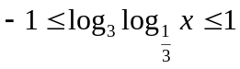的之範圍。

3.已知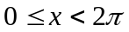，解不等式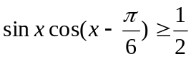

4.求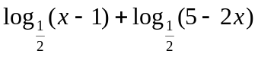的極值。

5.求函數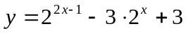的極值，其中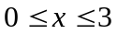。

6.若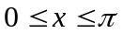，求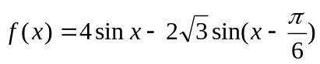的極值。

7.設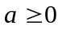，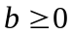，且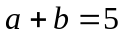，求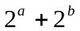的最小值與最大值。

8.設，，為實數，且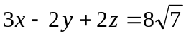，求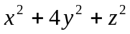
的最小值及此時，，的值各為何？

